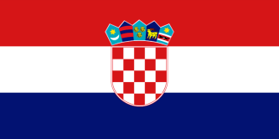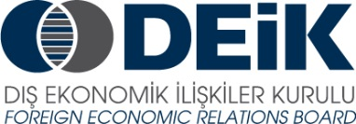
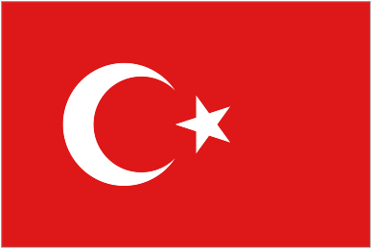
Türk – Hırvat İş Konseyi Ortak Toplantısı ve İkili Görüşmeler
29 Mayıs 2014, TOBB Plaza

09:30 - 11:30 | 09.30-10.00 Kayıt  10.00-10.15 Burak Baykan, DEİK/Türk-Hırvat İş Konseyi Başkan Vekili  10.15-10.30 Dr. Zlatan Fröhlich, Türk/Hırvat İş Konseyi Eşbaşkanı  10.30-11.30 Hırvatistan Hükümeti Resmi Temsilcisi tarafından Hırvat ekonomisi ve Hırvatistan’da Stratejik Yatırım Projeleri Hakkında Sunum  Salon: Konferans Salonu
11:45 - 13:00 | Öğle Yemeği & İkili Görüşmeler  Salon: Sergi Salonu

